PRESSEINFORMATION
München-Unterföhring, 22. Mai 2015

Europaweites Monitoring: Kühne + Nagel setzt nun auch in Luxemburg
bei der Pharmatransport-Überwachung auf tcs

Nach Kühne + Nagel Schweiz nutzt auch Kühne + Nagel Luxemburg die integrierte Temperatur- und Sicherheitsüberwachung auf internationalen Relationen

Zu den besonders sensiblen Erzeugnissen, die temperaturgeführt befördert werden, gehören hochwertige Bio-Pharmazeutika. Um den hohen Anforderungen gerecht zu werden, lässt Kühne + Nagel deshalb bestimmte Transporte von der Münchner tcs thermo control services GmbH vollumfänglich überwachen. Nach der Beauftragung in der Schweiz im vergangenen Jahr setzt nun auch die Luxemburger Landesgesellschaft des international agierenden Logistikdienstleiters auf tcs.

Derzeit werden solche High-Value-Transporte europaweit mehrmals wöchentlich per Lkw durchgeführt – mit Temperatur- und Diebstahlüberwachung sowie dem Monitoring der Fahrzeug-Position im vorab definierten Korridor. Damit gewährleistet Kühne + Nagel maximale Sicherheit für die Medizinprodukte – die letztendlich dem Patienten zu Gute kommt. Die Entscheidung für tcs basiert auf den positiven Erfahrungen der Schweizer Landesgesellschaft von Kühne + Nagel, die bereits seit Sommer 2014 mit tcs zusammenarbeitet. Dabei beginnt die maximale Sicherheit bereits vor dem Transport: Wird dieser bei tcs angemeldet, startet die Überwachung umgehend. Werden dann während der Fahrt Abweichungen der Laderaum-Temperatur, ungeplante Türöffnungen oder das Abweichen des Lkw vom definierten Transport-Korridor registriert, erfolgt die Alarmierung bei Kühne + Nagel. „Die vollumfängliche Überwachung und Beförderung als Sicherheitstransport war ein maßgebliches Kriterium bei der Auftragsvergabe“, erklärt Christoph Roth, Leiter Pharma- und Healthcare-Logistik der Kühne + Nagel AG Schweiz. „Durch die Zusammenarbeit mit unserem Dienstleister tcs konnten wir die strengen Anforderungen der Ausschreibung erfüllen und Transportaufträge gewinnen, die wir nun auf regelmäßiger Basis durchführen.“

Überwachung: Gesetzgeber und Kundenanforderungen als Treiber
Die verstärkte Überwachung von Pharmatransporten basiert auf der Novelle der Richtlinie Good Distribution Practice (GDP)-Novelle der WHO und EU aus dem Jahr 2013, welche die Anforderungen an die Beförderung von Medikamenten maßgeblich erhöht hat. Auch vor diesem Hintergrund legt Kühne + Nagel verstärkt Wert auf eine konsequente Einhaltung der Transportqualität und auditiert seine Subunternehmer regelmäßig in einem dreistufigen Verfahren. Nur jene externen Logistik-Dienstleister, die eine schriftliche Befragung sowie einen vor-Ort-Audit bestanden und eine Quality-Vereinbarung unterschrieben haben, dürfen mit Kühne + Nagel zusammenarbeiten.

Bildmaterial (Copyright: Kühne + Nagel AG Schweiz):

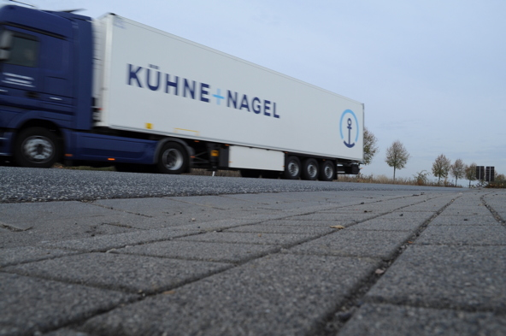

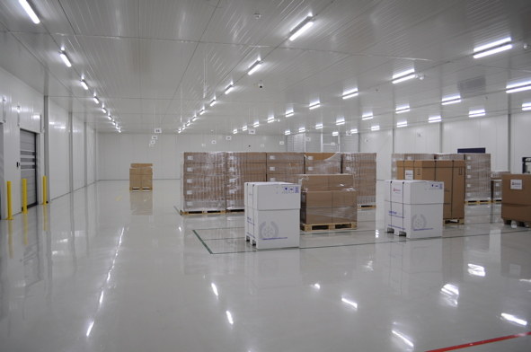

Sicher unterwegs: Sattelauflieger von Kühne + Nagel

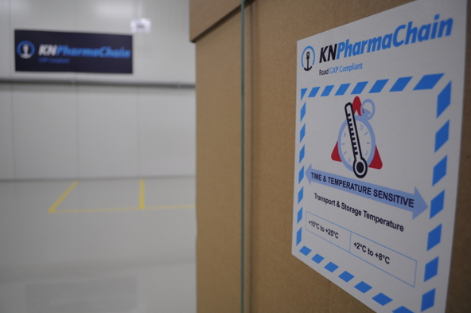

Warnhinweis auf der Transportverpackung Lagerraum von Kühne + Nagel für Pharmaprodukte

Weitere Informationen:  tcs* thermo control services GmbH  Thomas Herbst, Geschäftsführer  Achim Bundschuh, Geschäftsführer  Münchner Straße 16 – 85774 Unterföhring  Telefon: +49 89 - 215806 - 3441  info@tcs-control.com  www.tcs-control.com | Pressearbeit:  Press’n’Relations GmbH Niederlassung Berlin  Bruno Lukas, Niederlassungsleiter  Boyenstraße 41 - 10115 Berlin-Mitte  Telefon: +49 30 577 00-325  Telefax: +49 30 577 00-324  blu@press-n-relations.de  www.press-n-relations.de
Kühne + Nagel Management AG
Inge Lauble-Meffert
Corporate Communications
Telefon: +41 44 786 96 78
inge.lauble@kuehne-nagel.com
www.kuehne-nagel.com

Über tcs thermo control services
Die im April 2011 gegründete tcs thermo control services GmbH aus Unterföhring bietet als gemeinsame Tochtergesellschaft der tkv Transport-Kälte-Vertrieb GmbH (Ulm) und der CSM Continental Security Management GmbH (Unterföhring) jahrzehntelange Expertise in der Transportkälte und im Bereich der Sicherheitstransporte. tcs bietet neben der professionellen Temperaturüberwachung von Straßentransporten mit Kühlfahrzeugen eine umfassende Diebstahl- und Streckenüberwachung. Diese beinhaltet insbesondere die aktive Fernüberwachung sowie die Intervention bei Streckenabweichungen und nicht vorgesehenen Fahrzeugbewegungen. Bei Einbruch, Überfall oder Diebstahl alarmiert die tcs die zuständigen Behörden Sicherheitsdienste europaweit. Der Sicherheitsdienstleister unterstützt im Bedarfsfall auch die europaweiten Ermittlungsarbeiten und erstellt Dokumentationen für Behörden sowie Versicherungen.

Über Kühne + Nagel
Mit rund 63.000 Mitarbeitern an mehr als 1.000 Standorten in über 100 Ländern zählt Kühne + Nagel zu den global führenden Logistikdienstleistern. Schwerpunkte liegen in den Bereichen See- und Luftfracht, Kontraktlogistik und Landverkehre mit klarer Ausrichtung auf wertschöpfungsintensive Bereiche wie informatikgestützte integrierte Logistik-Angebote. Weitere Informationen finden Sie unter www.kuehne-nagel.com

